
Федеральное государственное казенное общеобразовательное
учреждение «Тверское суворовское военное училище
Министерства обороны Российской Федерации»

Проектно-исследовательская работа по информатике и ОБЖ

«Создание электронной книги по пожарной безопасности»

Выполнил:
ученик 8 класса
Смирнов Денис Михайлович
Руководитель:
Иванова Елена Валерьевна,
преподаватель информатики и ИКТ

Тверь,
2022
Оглавление
Введение 3
Основная часть 4
Заключение 9
Список литературы 10

Введение

Пожарная безопасность — состояние защищённости личности, имущества, общества и государства от пожаров. Обеспечение пожарной безопасности является одной из важнейших функций государства. Достижению пожарной безопасности способствует проведение противопожарной пропаганды, информационное обеспечение и обучение мерам пожарной безопасности. Каждый гражданин несет личную ответственность за свое грамотное поведение в случае чрезвычайной ситуации. Каждый год в училище проходят учения по пожарной безопасности. При пожаре возникает много трудностей, не позволяющих сосредоточиться и выбрать правильный способ действий. Для предотвращения случаев неправильного поведения необходимо уделять большое внимание пропаганде безопасного поведения. Важным средством в данном вопросе является использование информационных технологий.
Проявляя интерес к информатике, я решил создать электронную книгу по пожарной безопасности для суворовцев 5, 6 классов.
Цель: Создать собственную электронную книгу, позволяющую
- вызвать интерес к теме пожарной безопасности;
- освоить основные правила по предупреждению пожаров;
- изучить алгоритм действий при возникновении пожара.
Задачи:
- подобрать материал для книги, изучив пособие по пожарной безопасности для школьников, которое подготовила группа специалистов из Пожарного Клуба Государственной противопожарной службы МЧС России;
- рассмотреть преимущества и недостатки электронной книги;
- выбрать программу и разработать алгоритм для создания электронной книги.

Основная часть

На первом этапе я изучил пособие по пожарной безопасности авторов Князева и Марчука. Это тоже электронный документ в формате PDF, но очень объемный и содержащий не простую информацию для младших курсов. Я выбрал самую важную информацию, которую должен знать каждый, адаптировал ее для младшего возраста и подобрал интересные и красочные рисунки. Далеко не все люди знают, что такое пожар, откуда он может возникнуть, где в доме чаще всего возникают пожары, на что надо обращать больше внимания, чтобы не допустить возгорания. В моей книги вы найдете ответы на эти вопросы. Правильные действия при пожаре – это то, что поможет спасти жизнь и здоровье в том случае, если пожар все-таки возник. Я рассказываю, как правильно действовать при пожаре и чего нельзя делать ни в коем случае.
Книги все увереннее становятся электронными. Сегодня гораздо чаще можно увидеть людей, читающих текст с экранов различных электронных устройств, чем с обычными книгами в руках. Электронные книги обладают целым рядом неоспоримых преимуществ.
Во-первых, компактность. На одной микро-SD карточке памяти размером с ноготь мизинца можно уместить книг больше, чем на обычной книжной полке. Это очень важно в малогабаритной квартире или общежитии и еще важнее – в поездке.
Во-вторых, доступность. Сегодня гораздо проще купить любую электронную книгу, причем гораздо дешевле бумажной. Их продажей занимаются как специальные сайты (например, ЛитРес), так и обычные электронные магазины (например, Озон). Более того, электронные книги можно и совершенно бесплатно скачивать из Интернета. Большинство классической прозы и поэзии уже является общим достоянием. Так, что посидев часок-другой в Интернете, можно составить себе такую библиотеку, на создание которой у наших дедушек и бабушек уходил не один десяток лет.
В-третьих, преимуществом электронных книг является оперативность. Это радует издателей, так как при обнаружении ошибки заменить прежний файл электронной книги на исправленный очень легко, так же как и пользователям совсем нетрудно скачать себе исправленную книгу взамен прежней.
В-четвертых, электронная книга, как любой компьютерный документ, обладает гораздо большими возможностями для повышения наглядности материала. Это использование цвета в тексте и иллюстрациях, включение в текст практически любых медиаматериалов. Можно также включать в текст интерактивные компоненты (например, тесты в учебники) или создавать «нелинейные» тексты при помощи гиперссылок.
Есть у электронной книги и недостатки. Главный из них состоит в том, что электронную книгу невозможно просто взять в руки и начать читать – для этого нужен компьютер, или какое-либо компьютерное устройство («ридер», планшет, смартфон и пр.). Электронную книгу легко потерять безвозвратно при повреждении носителя информации, на котором она записана, если не сделана резервная копия.
Можно предположить, что в ближайшее время вся больше книг будут электронными. Особенно на фоне резкого снижения цен на устройства для чтения электронных книг («ридеры»), планшеты и смартфоны.
В принципе любой компьютерный документ, например реферат, подготовленный в редакторе Word, это уже электронная книга. Но у документов Word есть недостатки. Часто при переносе текста на другой компьютер, страницы отображаются по-другому (текст «плывет»).
Я выбрал для создания электронной книги формат PDF – это широко используемый формат документов от фирмы Adobe. Он позволяет сохранить все оформление текста и все иллюстрации, причем отображение всего этого не зависит от используемого устройства. Для того чтобы собрать страницы в одну книгу и получить красивое оформление книги я использовал программу FlippingBookPublisher. С этим приложением вы можете создавать оригинальные и симпатичные публикации, которые отличаются от обычных документов. Алгоритм создания электронной книги:
- Начинать нужно с подготовки текста будущей книги. Он набирается и редактируется в редакторе Word, а затем выполняется его верстка с использованием шрифтового и абзацного форматирования, вставкой иллюстраций, созданием заголовка. В результате получим набор текстовых документов, соответствующих страницам будущей книги.
- Следующий шаг – это подготовка обложки и оглавления.
- Теперь нужно преобразовать заготовленные страницы в формат PDF с помощью специальной программы-конвертера. В результате получим подборку файлов «заготовок» электронной книги.
- Следующий шаг – сборка единой электронной книги из заготовленных PDF-документов. Для этого я выбрал программу FlippingBookPublisher. Она позволяет собрать из отдельных PDF-документов книгу и редактировать ее из PDF-формата так, чтобы она выглядели словно обычная книга. Программа позволяет выбрать оформление, цвета, фон и тему по своему вкусу (рис.1). К сожалению, в пробной версии, которую я использую, можно импортировать в книгу только до 10 страниц. Поэтому мне пришлось разбить книгу на 2 части.
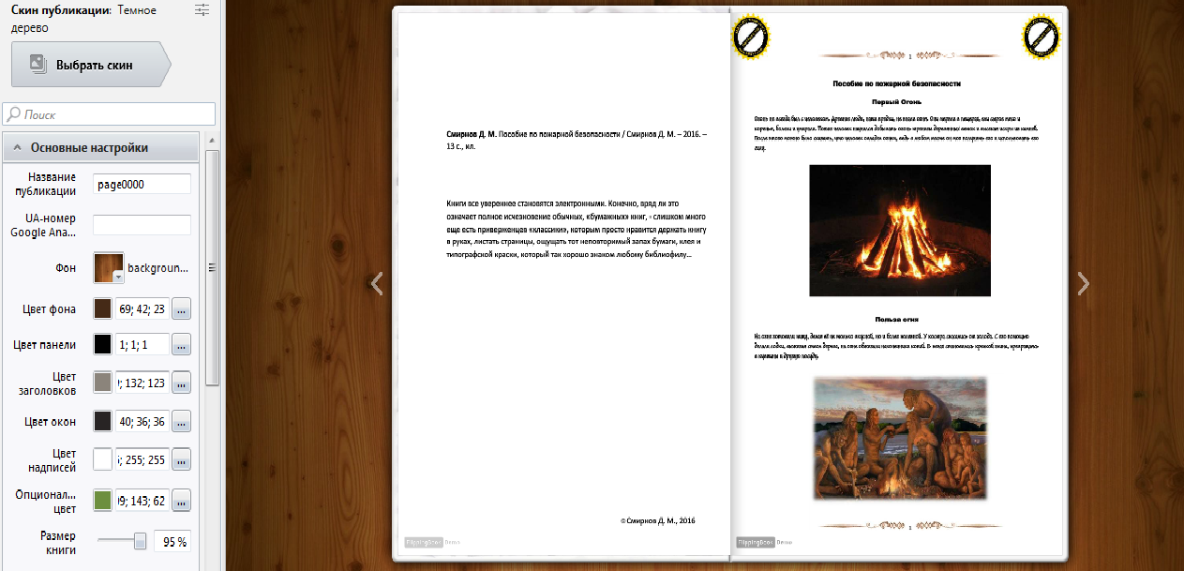

Рис.1 Окно программы FlippingBookPublisher
- Оглавление можно сделать интерактивным, расставив в нем гиперссылки на соответствующие страницы. Я научился это делать, но решил не использовать в своей работе, так как книга разбита на два отдельных файла, а сделать гиперссылку на другой файл невозможно. Вышел из этого затруднения я следующим образом. Создал два оглавления для каждой части книги посредством редактора FlippingBookPublisher (рис.2).

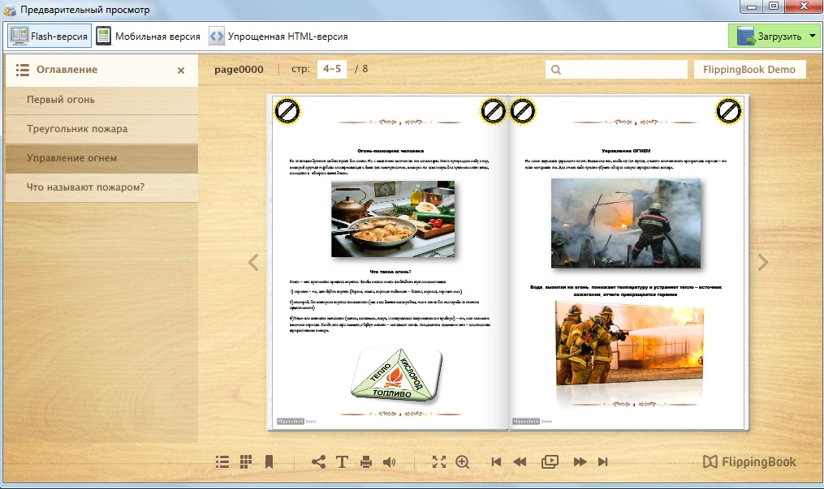Рис.2 Интерактивное оглавление
- В завершении нужно опубликовать свою книгу. Это можно сделать, создав .exe файл и записать его на диск или флеш-карту и просматривать без необходимости подключения к интернету, или поделиться своей публикацией через социальные сети или сайт Publ.com –такая возможность предоставляется непосредственно через интерфейс программы FlippingBook. Каждый пользователь FlippingBook получает аккаунт на 200Мб места для хранения файлов в облаке. В пробной версии Publ.com доступен только до 30 дней.
Когда Вы будете читать мою книгу, можете создавать закладки. В нижней части окна нужно выбрать кнопку Закладки. В открывшемся окне ввести ее имя и нажать кнопку Добавить (рис. 3).
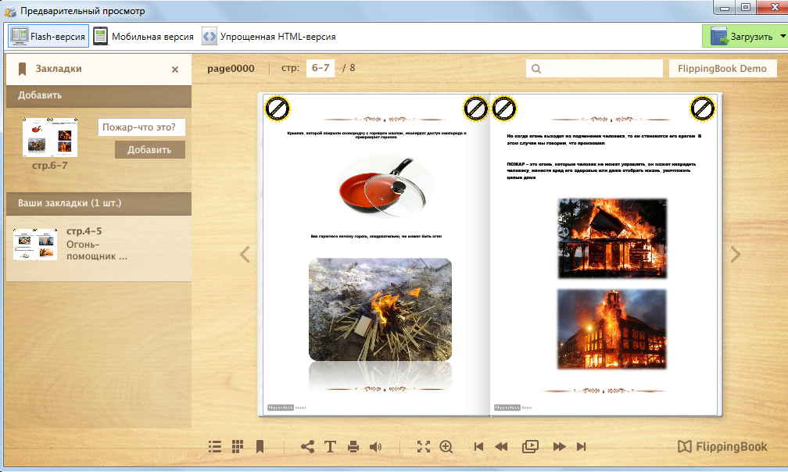
Рис.3 Создание закладок в режиме просмотра книги

Заключение

В результате работы над проектом я изучил возможности программы создания и редактирования электронных книг FlippingBookPublisher, выполнил поставленные задачи и в итоге получил электронную книгу, которая может иметь практическое применение.
Я предлагаю использовать ее на уроках ОБЖ на младших курсах, а также разместить на внутреннем портале училища. Целесообразно организовывать в ротах занятия по пожарной безопасности один раз в полгода.
Последовательность запуска готового продукта заключается лишь в открытии файлов под названием SmirnovBook1exe и SmirnovBook2.exe. Книгу можно прочитать на любом современном компьютере или смартфоне. Не требует определенных характеристик ПК.
Создавая книгу, я хотел помочь вам сохранить свое здоровье, жизнь и научить основам защиты от пожара. Искренне надеюсь, что она поможет вам в этом.

Список литературы

- Князев, П. Ю., Марчук, А. В. Пожарная безопасность для школьников. [Текст]. Москва: МОО ВДПО, 2017. 34 с.
- Усенков, Д.Ю., Как создать свою электронную книгу [Текст]//Информатика. 2014. №5-6. С. 30-39.

